附件1

河北省具备中等学历层次幼儿教育类专业
办学资质学校名单

石家庄市学前教育中等专业学校
石家庄装备制造学校（原石家庄市职业技术教育中心更名）
石家庄市文化传媒学校（原石家庄市艺术职业学校与原石家庄市第一职业中专学校合并更名）
正定县职业技术教育中心
新乐市职业技术教育中心
承德市工业学校（承德幼儿师范学校）
围场满族蒙古族自治县职业技术教育中心
兴隆县职业技术教育中心
承德县综合职业技术教育中心
滦平县职业技术教育中心
丰宁满族自治县职业技术教育中心
隆化县职教中心
宣化职业技术教育中心
阳原县职业技术教育中心
张北县职业技术教育中心
怀来县职业技术教育中心
万全区职业技术教育中心
张家口市职业技术教育中心
秦皇岛市中等专业学校
唐山市职业教育中心
固安县职业中学
廊坊市职业技术教育中心
三河市职业技术教育中心
保定市女子职业中专学校
涞水县职业技术教育中心
蠡县启发职业技术教育中心
涿州市职业技术教育中心
曲阳县职业技术教育中心
易县职业技术教育中心
泊头职业学院
沧州市职业技术教育中心
黄骅市职业技术教育中心
青县幼儿师范学校
河间市职业教育中心
任丘市职业技术教育中心
衡水市职业技术教育中心
衡水科技工程学校
邢台市职业技术教育中心（邢台技师学院）
南宫市职业技术教育中心
威县职业技术教育中心
邢台现代职业学校
沙河市综合职教中心
内丘县职业技术教育中心
邯郸学院武安分院
邯郸学院曲周分院
邯郸学院大名分院
邯郸市职教中心
定州市职业技术教育中心
辛集市职业技术教育中心
河北经济管理学校
石家庄工程技术学校
河北商贸学校

备注：
1.石家庄市职业技术教育中心于2019年7月，与石家庄市机械技工学校和石家庄市工业和信息化中专学校合并后，更名为石家庄装备制造学校。
2.石家庄市艺术职业学校和石家庄市第一职业中专学校于2018年6月，与石家庄市经贸学校合并后，更名为石家庄市文化传媒学校。
3.石家庄职业技术学院附属中等专业学校，自 2018 年起已终止中等学历层次幼儿教育类专业办学资质（冀教师【2018】1号文件可查），故未列入本次认定公告（附件1）中。但该校在2014-2017年确已具备幼教类专业办学资质（冀教师【2014】19号文件可查），故在此期间招收的幼教类专业学生应具有参加幼儿园教师资格考试（面试）的资格。
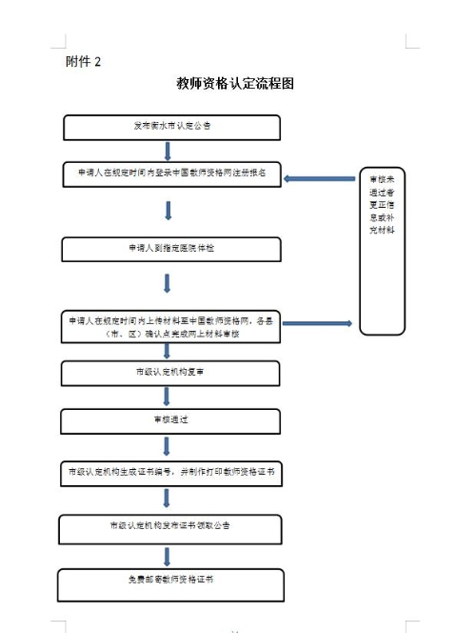
附件3 体检医院名单
地市 | 县（市、区） | 体检医院（地址、电话） | 体检时间及注意事项
衡  水  市 | 衡水市级 指定医院 | 衡水市哈励逊国际和平医院健康管理中心（宏伟胡同原联通大楼一楼、市第一幼儿园东邻0318--2183691） | 1、体检时间：10月11日至10月24日  2、体检时，申请人持本人身份证及粘贴1张本人网上报名同版照片的体检表（A4纸双面打印），在规定时间内到指定医院体检。  3、选择桃城区、滨湖新区、高新区的申请人到市级指定医院进行体检，其他县（市、区）的申请人可以到本县（市、区）指定医院或市级指定医院体检，但各县（市、区）之间不能跨行政区域进行体检。  4、请申请人网报后再体检，没有网上报名成功的申请人将不能继续此次认定。  5.体检当日空腹，请务必携带本人身份证。  6.孕妇还需提供二级医院及以上诊断证明。
 |  | 衡水市第二人民医院体检科（京衡南大街669号0318--2157644）
 |  | 衡水市第四人民医院体检科（新华西路485号0318--2176821、2173156）
 |  | 衡水市第五人民医院（胜利西路1638号0318--2328056、2328067）
 |  | 衡水市中医医院体检中心（胜利路中级法院对面西院区0318--2128611）
 | 桃城区 | 衡水市级指定医院
 | 冀州区 | 衡水市第六人民医院体检科（冀州区和平西路173号0318--8690226）
 | 枣强县 | 枣强县人民医院（枣强县富强南路0318--8267501）
 | 武邑县 | 武邑县医院体检科（武邑县腾达北大街144号0318--5725606）
 | 深州市 | 深州市医院新门诊三楼中厅体检科  （永平大街83号0318--3118108）
 | 武强县 | 武强县医院体检科（武强县武强镇新开西街341号0318--3951812）
 | 饶阳县 | 饶阳县人民医院（饶阳县健康东路171号0318--5708302）
 | 安平县 | 安平县人民医院体检科（安平县光明街229号0318--7899842）
 | 故城县 | 故城县医院健康管理体检中心（故城县郑口镇康宁东路55号医院南门0318--5588899）
 | 景县 | 景县人民医院体检科（景县景安大街197号0318--6119639）
 | 阜城县 | 阜城县人民医院体检科（阜城县东安南大街1080号0318--4896182）
 | 滨湖新区 | 衡水市级指定医院
 | 高新区 | 衡水市级指定医院

附件4 衡水市2023年下半年教师资格认定网上审核确认点及联系方式
地市 | 户籍所在县  （市、区） | 确认点 | 公开咨询电话 | 确认点地址
衡  水  市 | 桃城区 | 桃城区行政审批局 | 0318-2875875 | 衡水市桃城区庆丰南街6号八号公寓政务中心（和平路庆丰街交叉口北行400米路东）
 | 冀州区 | 冀州区行政审批局 | 0318-8691983 | 衡水市冀州区冀新东路256号  （冀州区行政审批局二楼）
 | 枣强县 | 枣强县行政审批局 | 0318-8226158 | 枣强县中华大街与经五路交叉口东南角（县委党校西100米路南）市民中心二楼
 | 武邑县 | 武邑县行政审批局 | 0318-5739729 | 武邑县宁武路90号行政审批局社会事务科
 | 深州市 | 深州市行政审批局 | 0318-3118919 | 深州市顺达大街12号深州市行政审批局二楼222室
 | 武强县 | 武强县行政审批局 | 0318-3832680 | 武强县新开街（县医院西行100米）  行政审批局二楼社会事务股
 | 饶阳县 | 饶阳县行政审批局 | 0318-7229079 | 饶阳县开发大厦（博陵大街与科技路交叉口）  行政审批局
 | 安平县 | 安平县行政审批局 | 0318-7538504 | 安平县和平东街99号市民中心行政审批局
 | 故城县 | 故城县行政审批局 | 0318—5515362 | 故城县郑口镇顺达路政务大厅A区
 | 景县 | 景县行政审批局 | 0318-4229091 | 衡水市景县广川大街309号景县行政审批局
 | 阜城县 | 阜城县教育局 | 0318-4622138 | 阜城县富强西路  中心广场南（阜城县教育局206室）
 | 滨湖新区 | 衡水滨湖新区  行政审批局 | 0318-2661680 | 衡水市红旗南大街3369号衡水滨湖  新区政务服务大厅（衡水湖管委会3号楼）
 | 高新区 | 高新区政务服务与数据管理局 | 0318-2198135 | 衡水市创业路1号政务服务与数据管理局  一楼

